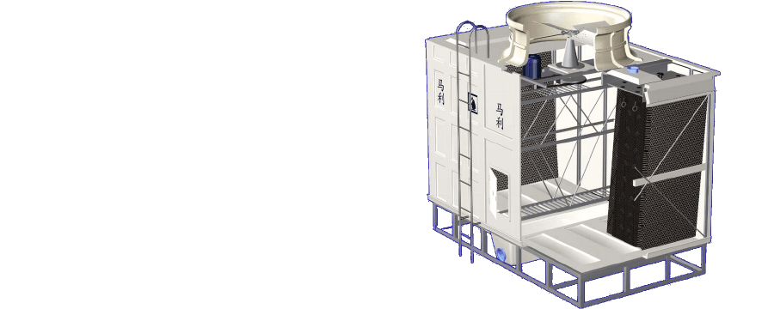设备组成
1）NC 系列产品简介
A、NC 型横流式冷却塔系统性设计
横流式冷却塔是马利公司工程师通过
冷却塔多年热工测试试验.引进世界上最大
的冷却塔生产商斯必克公司的先进技术和
设备.对测试数据进行全面综合处理 .参照
美国冷却协会CTI 标准和GB7190-1997 等依
据计算机运算得出的淋水填料的容积散质
系数
xv
.选择最佳的水气比.最佳截面水负

设备原产地及制造厂家
广东省广州市/斯必克（广州）冷却技术有限公司。

供货明细
NC 玻璃钢冷却塔/NC8330F/4 台SR 玻璃钢冷却塔/SR-200/2 台SR 玻璃钢冷却塔/SR-40/2 台

其他

设备性能及技术参数

设备性能

荷.截面气负荷和填料的高度范围以确定填
料体积.并以流体力学、空气动力学、材料学、建筑学等多种学科观点.综合设计塔的外型与结构.根据测试计算通风阻力.参考风机特性曲线和对测试数据进行优化.选择符合风量和噪音要求的风机和匹配的电机.使冷效、能耗、噪音达到一

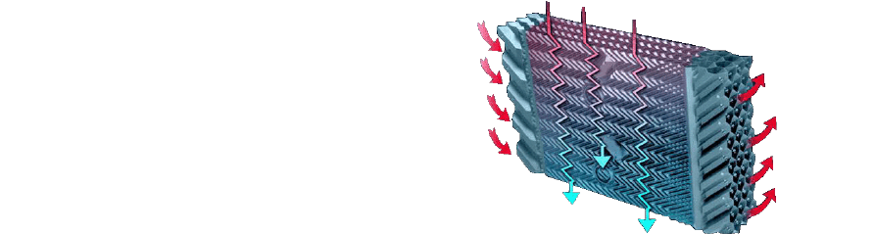个优化的系统设计效果。
马利 NC 方形横流式冷却塔采用的
MX-75 型高级薄膜式复合波淋水填料, 堪称
世界上薄膜式淋水填料的佼佼者,此填料片
用于横流冷却塔, 由热处理PVC 多层片构成.
厚度 0.38mm, 表面成波纹式, 相邻两层填
料片形成的间隔 ,保证气流的通畅 ,经美国
冷却塔协会(CTI)测试分析,其阻力特性和

B、NC 型横流式冷却塔淋水填料

热力特性远远优于现有国内填料,使用寿命 15 年以上。

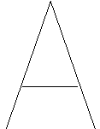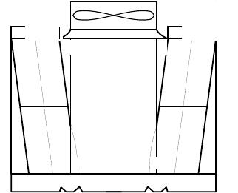一般冷却塔产品填料均采用竖直放置.且无明显收水端。参考右下图.一般冷却塔的做法是布水盘偏向外侧安装.A、B、C、D、E、F 这 6 个区域内充满了填料. 而当冷却塔运行起来以后.由于风机向上排
风.气流由外向内流经填料 .在风力的带动下.实际冷却水流过的区域是 C、D、E、F、G 这 5 个区域.A、B 两区无水。那么按照一般冷却塔的做法.A、B 两区的填料对系统散热根本起不了作用.而有水的 G 区却又没有填料。马利的工程师们对这个问题进行了深入的研究.在千百次的实验之后 .提出了冷却塔填料倾斜悬挂式安装的方案.在马利冷却
塔当中 C、D、E、F、G 区充满填料.A、B 两区无填料.而倾斜的角度又根据不同的塔型有十分严格的要求.这种方法有效地解决了进风面下端“无水区”问题 . 且填料带有明显的收水端.克服了竖直放置填料的缺点。因此.倾斜悬挂放置的填料比竖直放置填料漂水损失小.水与空气接触充分.热工性能好。
马利冷却塔填料片高度是根据填料片特性、进风宽度、布水状况及与之相匹

配的风量、电机功率、风机等,进行分析计算而得出的。其设计高度可保证热湿交换效率达到极限值,同时,MX-75 型填料集均匀布风、换热、收水于一体,其卓越的收水性和导风性使冷却塔无需安装百叶窗,经测试其漂水损失小于循环水量

的%。实践证明,MX-75 型填料片的亲水性和抗冰性能好,耐温 -50 于北方严寒气候的地区使用,是理想的进口填料片。
+70 C,适合

该填料以抗紫外线和抗腐蚀的聚氯乙烯（PVC）经热塑真空加压成型.其表面亲水性好.散热面积大、冷效高.在使用环境空间受限制多的热交换过程中更能体现其优越性。从而使整个填料体积发挥最有效的冷却作用.该填料无须胶水粘接. 防止了由于粘接对填料造成的损坏.便于清洗安装.延长了使用寿命。
C、NC 型横流式冷却塔的进风装置

此塔由于使用马利 MX-75 填料.无需另配进风百叶窗.该型填料将进风口百叶部位与填料淋水部位模塑成一体.这种美国马利公司获得专利的装置可以防止溅水漂出塔外.在多变的气流条件下保证配水的均匀性 .无需再增加安装进风百叶窗的麻烦。
D、NC 型横流式冷却塔除水系统

高效蜂窝式除水器与填料膜塑成为一体 .属于美国斯必克公司专利产品.其收水率比老式的半弧型收水器高出许多倍 .大大降低了漂水损失.使水耗费用减少.另外这种除水器能引导空气流向风机 .降低风阻.从而使能耗降低.其漂水损失小于循环水量的%。
E、NC 型横流式冷却塔结构钢件

选用高强度 A3 钢材.各件均采用除锈热浸镀锌处理.耐腐蚀强度高、重量轻、易装配而且表面美观。
  - 塔整体抗荷载能力极强。(2)连接螺栓采用不锈钢件。

F、优质的玻璃钢（FRP）原材料(1)玻璃钢纤维毡（加拿大）
浸润剂质量高.纤维毡柔软.树脂浸透性好.制品无气泡.强度高.价格高出国产两倍以上。（国产型：浸润剂质量欠佳.纤维毡柔软.树脂浸透差.制作玻璃钢制品难以排尽气泡.影响制品强度。）
  - 颜料糊（英国）

色泽均匀.带有活性基因.能与树脂很好的融合.具有极佳的相容性和分散性. 颜色稳定.不易老化.使制品表面能达到非常好的镜面效果。（国产型：色泽欠均匀.无活性基因存在.只能与树脂进行一般的搅拌.分散性欠佳.颜色不稳定,制作的制品表面颜色欠均匀。）
  - 颜料糊 SiO2 触变剂（英国）

与胶衣树脂混合.满足工艺的成型并带有活性基因.能与树脂很好混合.触变效果很好.价格为国产两倍以上。（国产型：没有进行活性处理.与树脂相容性稍差.触变效果稍差。）
  - 胶衣树脂（荷兰）

583#或 544#内含抗紫外线稳定剂.热扭变温度达 96 摄氏度.耐温老化；固体含量高.固化后制品的力学性能指标高.同时有一定的韧性.不易破裂.日晒雨淋也不开裂.表面光洁如镜面.使用五年外观仍可与国产新塔相比.价格为国产的倍以上。（国产型：一般按 196#树脂再行加成制作.编号为 88#或 84#胶衣树脂.热扭变温度为 72 摄氏度.耐老化性能差. 一般使用一年塔外表面急剧老化.固化后的表面层脆性大.容易碰裂.同时.日晒雨淋也很快开裂、变色。）
G、美观实用的围护结构

塔体采用组合式钢框架结构,所有钢架构造件均采用除锈热浸镀锌处理且外涂两道氯磺化聚氯乙烯防腐。外壳采用玻璃钢复合材料制成, 表面均匀, 胶衣层

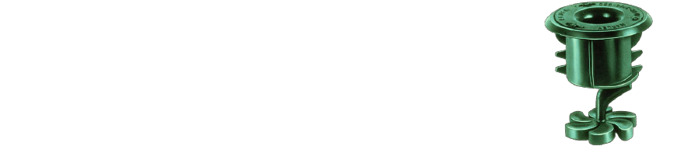平均厚度不大于 0.5mm,弯曲强度大于 250Mpa,巴氏硬度大于 35,树脂含量不小于45%,富树脂含量不小于 70%。塔体表面上直径大于 1mm 的可见气泡每平方米不超过 3 个。塔体玻璃钢经测氧指数达。其色种内含抗紫外光稳定剂、抗老化、不退色.表面光洁如镜.属高强度材料。
冷却塔中.热交换效果的好坏与布水情况有直接的联系。布水水
柱较大或布水不均.都会导致性能下降最大可达 20%以上.为此马利公
司采用固定池式配水.配用马利专利产品 TARGET 型系列喷头。
方型横流冷却塔.布水为自然重力池式 .采用马利专利技术所生
产的TARGET 喷头.其优点：喷头水压低.同时降低水泵扬程.降低能耗；
H、冷却塔热交换的动力 电机、风机的选定

根据此冷却塔热交换的风量及冷却塔通风阻力,在塔的阻力曲线和风机特性曲线上找出风机的工作点,选定风机直径。为保证设备有高效率的动力作保障 , 引进了高性能的配套设备：
电机 选用全密闭式电机,具有优良的防腐性能和低噪、高效节能的特点.
防护等级达到国际电工组织规定的 IP55 标准； 减速器----采用 TCJ 齿轮减速器；
风机 采用国内马利专利的超低噪音冷却塔专用流线型机翼风机.铝合金
材质.空间流线设计.实践表明.此型风机风量大、全压高、效率高、传动平稳、寿命长、气动性能好、高强度、耐腐蚀、噪声低、维护检修方便.正常使用寿命20 年以上。
I、冷却塔热交换的保障 布水系统：

内部无活动部件.不会阻塞；水由下部梅花瓣碟喷洒布水.布水压力在就能形成实心锥布水,布水重叠少,减少壁流.喷嘴由聚丙乙烯注塑而成。
J、NC 型横流式冷却塔抗荷载参数

- 冷却塔体抗风压∶150kgf/m2
选用 MARLEY 专利冷却塔专用机翼型风机.具有
风量大、全压高、效率高、传动平稳、寿命长、强度
高、耐腐蚀、寿命长、噪声低、维护检修方便等优点。
马利专利机翼型风机

- 冷却塔抗震烈度∶8 级地震基本烈度K、噪声治理
冷却塔的噪声源主要来自水流回水池的水落声、出风口气流声以及电机、减速器的运行声.马利公司为控制冷却塔的噪声对结构进行了精心设计和选材：
- 采用重庆爱华减速器.低噪音；

- 低噪声冷却塔专用电机.此电机不仅体积小、重量轻、外形美观.而且具有效率高.启动转距大.噪声低、性能优良等特点；
- 配用马利专利的超低噪声流线型机翼风机 ,此风机特点是低风压、大流量、低转速、噪声低、叶片特性可靠.并进行严格的动静平衡检验.保证风机运转平稳。
L 、NC 型横流式冷却塔附件

为了检修方便.随塔配有扶梯、检修门、塔内维修走道等辅助件.均采用除锈热浸镀锌处理。

2）SR 系列产品简介

A 、风机性能

B、电机性能

采用冷却塔专用电机.防护等级高.具有高效、节能、噪音小、可靠性能高等优点。


电机额定电压：
380 V
电机频率：
50 Hz
电机绝缘等级：
F 级
电机防护等级：
IP55

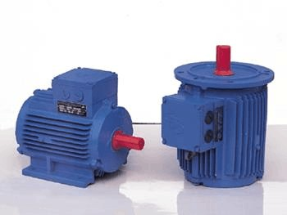C、风机减速器
全封闭风冷式电机

进口日本皮带和瑞典高精度低噪声轴承 .使用寿命及运行噪声均为国内同行业优质产品。

D、结构钢件

- 选用高强度钢材.各件均采用除锈热浸锌处理.耐腐蚀、强度高、重量轻、易装配而且表面美观；
- 塔整体抗荷载能力极强；

- 连接螺栓采用不锈钢螺栓.光泽及防锈性能好； E、塔体围护构件（FRP）
采用“FRP”复合材料制成.玻璃纤维为进口欧文斯短切毡.表面胶衣采用进口原材料制造。其色种内含抗紫外光稳定剂、抗老化、不褪色.表面光洁如镜. 属高强度材料。
F、抗荷载参数

- 冷却塔塔体抗风压： 150kgf/m2

- 冷却塔抗震烈度： 8 级地震基本烈度H、SR 系列冷却塔布水系统

圆形逆流冷却塔采用旋转管式布水装置。铜合金（SR-40 及以下塔为 ABS） 材料制成.经久耐用。布水管采用 PVC 塑胶管.散水均匀.压力低.损失小。
I、SR 系列塔淋水填料

圆形逆流冷却塔填料散热面积大.水流分布性好.阻燃性强.不易变形.风阻系数小.重量轻.强度高.使用寿命长。
J、SR 系列冷却塔消音层（低噪及超低噪声型有.标准型无）

圆形逆流冷却塔采用改性聚胺脂/聚酰亚胺互穿网络共聚物消音材料.消除落水噪音.防止水滴飞溅.耐腐蚀、透水性好.经久耐用。

技术参数

NC8330F


项目名称 ： 设备型号：

上海烟草（集团）公司天津卷烟厂冷却塔设备采购项目NC8330F

风 量 ：
399000m3/h

进水温度 | ： | t1 = 37℃
出水温度 | ： | t2 = 32℃
湿球温度 | ： | τ= 26.9℃
大气压强 | ： | P = ×104Pa
循环水量 | ： | Q = 714 m3/h
冷却塔塔型 ： |  |  | NC 玻璃钢冷却塔(钢框架)
塔设计外形尺寸 |  | ： | L4450mm×W6330mm×H5470mm
电机功率 ：  电 源 ： |  |  | 37kW.冷却塔专用电机(全封闭风冷式)  380V / 3Φ / 50Hz
风机直径 ： |  |  | Φ3580 mm

传动方式 ： 采用 TCJ 齿轮减速器
自 重 ： 5610kg
运 行 重 ： 12370kg

进水管径 | ： | 4- |  | DN | 150mm
出水管径 | ： | 1- |  | DN | 250mm
满水管径 | ： | 1- |  | DN | 80mm
自动补水管径 |  | ： | 1- | DN | 50mm
快速补水管径 |  | ： | 1- | DN | 50mm
排污管径 ： |  |  | 1- | DN | 50mm
播水方式 | ： | 固定喷头式播水系统.配用马利公司专利喷头
淋水填料 | ： | 马利公司专利阻燃型薄膜式淋水填料
漂水损失 | ： | 小于%
蒸发损失 | ： | %
塔体扬程 | ：
防腐方式 | ： | 所有钢材采用热浸镀锌处理.塔体结构件连接螺栓采用不锈钢

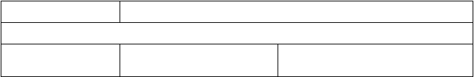
颜
色 ：
浅灰色(根据客户要求选择)
编制：
校对：
日期：2008-7-10

以上内容仅为本文档的试下载部分，为可阅读页数的一半内容。如要下载或阅读全文，请访问：https://d.book118.com/827033003015006034

